РОССИЙСКИЙ УНИВЕРСИТЕТ ДРУЖБЫ НАРОДОВ

**Факультет физико-математических и естественных наук**

**Кафедра прикладной информатики и теории вероятностей**

ОТЧЕТ

по лабораторной работе № 9

дисциплина: Операционные системы

Студент: Карвецкий Всеволод Анатольевич

Группа: НКНбд-01-20

**МОСКВА**

2021 г.

# Цель работы

Познакомиться с операционной системой Linux. Получить практические навыки работы с редактором vi, установленным по умолчанию практически во всех дистрибутивах.

# Задание

Изучить интерфейс и основные сочетания клавиш редактора vi

# Выполнение лабораторной работы

* 1. Создал каталог lab06(см. [1.1](image/1.1.png))  
     1.1
  2. Перешел в созданный каталог(см. [1.2](image/1.2.png))  
     1.2
  3. Вызвал vi и создал файл командой vi hello.sh(см. [1.3](image/1.3.png))  
     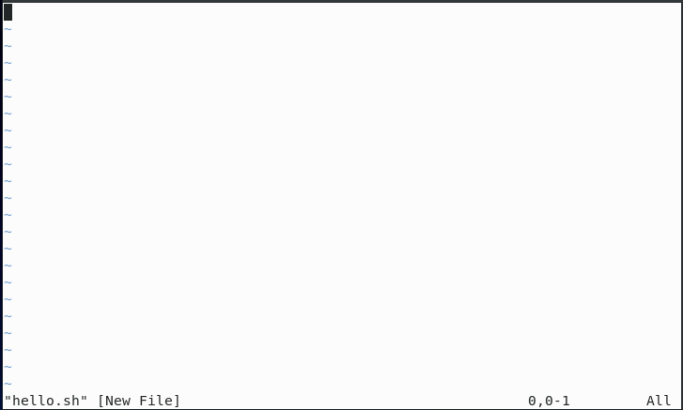
  4. Ввел текст, указанный в задании(см. [1.4](image/1.4.png))  
     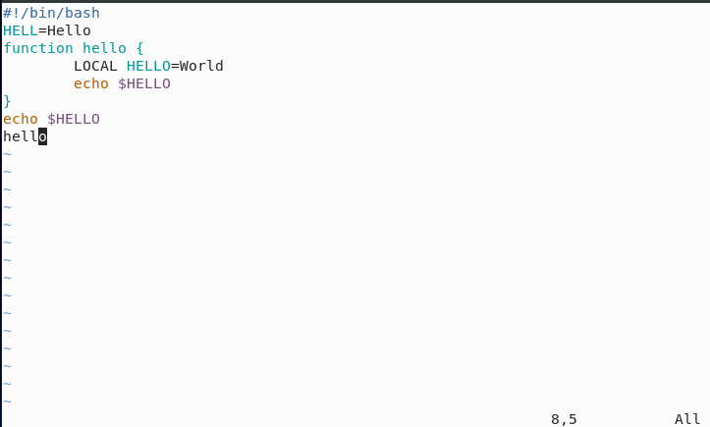
  5. Нажал esc для перехода в командный режим
  6. Нажал “:” для перехода в режим последней строки(см. [1.6](image/1.6.png))  
     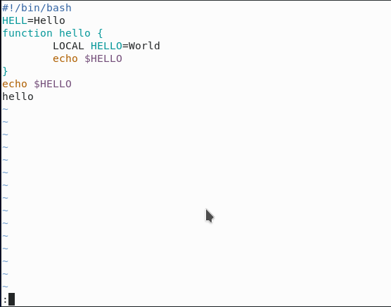
  7. Нажал W и Q, а затем ENTER, для сохранения файла и завершения работы с ним
  8. Сделал файл исполняемым(см. [1.8](image/1.8.png))  
     1.8
  9. Вызвал vi для редактирования файла hello.sh(см. [2.1](image/2.1.png))  
     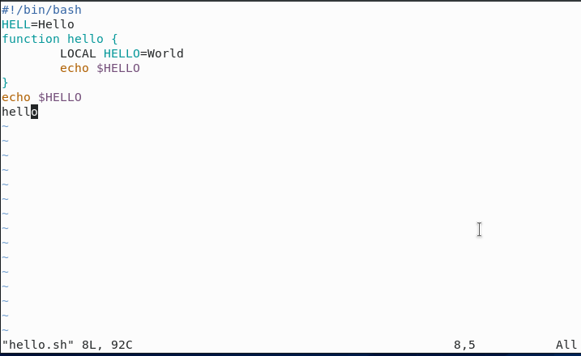
  10. Установил курсор в конец HELL на второй строке(см. [2.2](image/2.2.png))  
      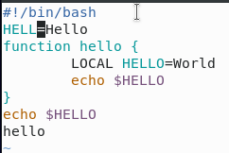
  11. Перешел в режим вставки и заменил на HELLO(см. [2.3](image/2.3.png))  
      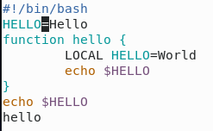
  12. Стер LOCAL в 4 строке(см. [2.4](image/2.4.png))  
      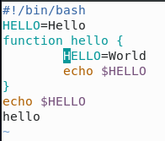
  13. Перешел в режим вставки и написал local(см. [2.5](image/2.5.png))  
      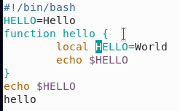
  14. Вставил в конец файла строку “echo $HELLO”(см. [2.6](image/2.6.png))  
      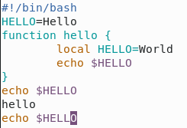
  15. Перешел в командный режим(см. [2.7](image/2.7.png))  
      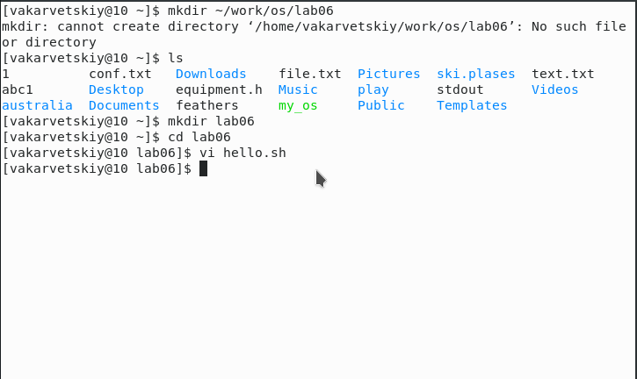
  16. Удалил последнюю строку(см. [2.8](image/2.8.png))  
      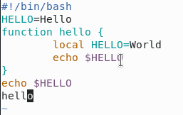
  17. Отменил последнюю команду(см. [2.9](image/2.9.png))  
      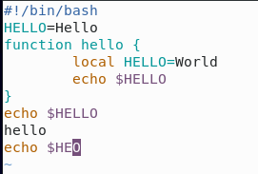
  18. Записал изменения и вышел из vi(см. [2.10](image/2.10.png))  
      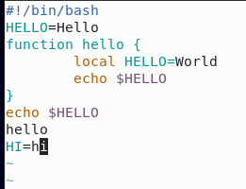

# Выводы

Я научился работать в графическом редакторе vi, изучил основные команды и сочетания клавиш для работы с ним.